Во Владимирской области выпущено около 7,5 тыс. карт «Мир»
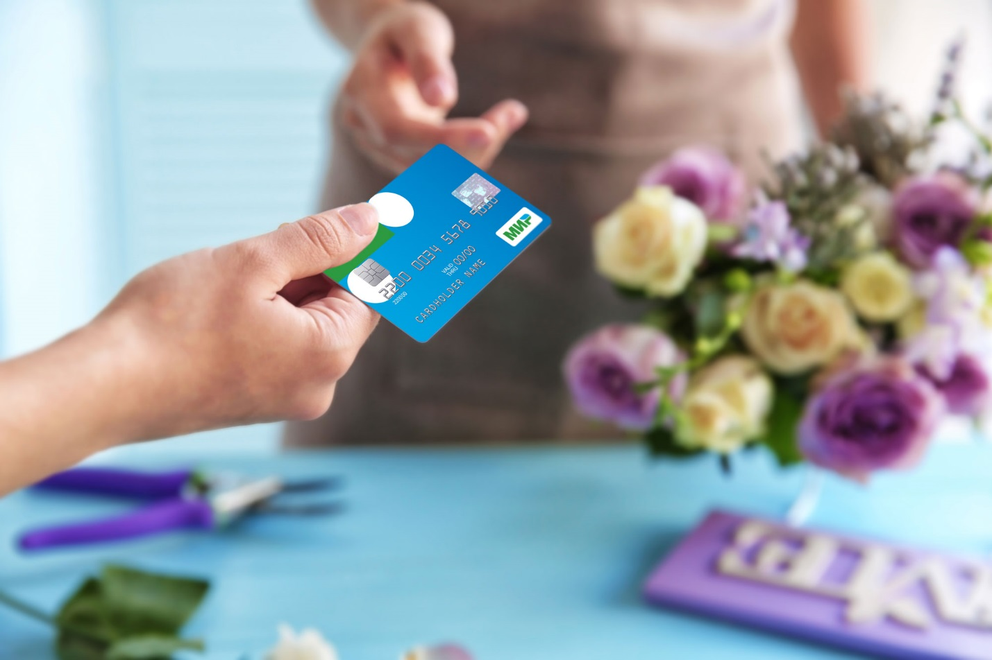
В мае 2017 года Президентом Российской Федерации был подписан закон, предусматривающий перевод выплат из бюджета или государственных внебюджетных фондов на карту «Мир». Процесс будет поэтапным и максимально комфортным для граждан нашей страны.
Напомним, что о создании собственной платежной системы в стране заговорили несколько лет назад. Она понадобилась для обеспечения экономической и финансовой безопасности государства в сфере расчетов и платежных услуг. Массовый выпуск карт «Мир» начался в конце прошлого года, и за последние месяцы спрос на эти карты среди населения заметно вырос. По данным Отделения Владимир ГУ Банка России по Центральному федеральному округу, если на 1 января 2017 года количество выданных карт было 2,8 тыс. штук, то на 1 апреля 2017 года их выдано около 7,5 тысяч штук (рост составил 2,7 раза). Количество операций, проведенных с использованием карты «Мир» также значительно возросло: на 1 января 2017 года их количество составляло около 5 тысяч, а на 1 апреля 2017 года оно возросло в 5,4 раза и составило уже около 27 тысяч.
Это легко объяснить: держателям «Мира» доступны все привычные операции, в том числе снятие наличных, оплата товаров и услуг, перевод средств с карты на карту (в том числе на карты других платежных систем). «Мир» принимают к оплате в торгово-сервисных точках региона (к приему карты готовы почти все банкоматы и около 90% торговых терминалов).
Что касается перехода на карту «Мир» бюджетных выплат, то первым этапом станет выпуск карт тем, кто с 1 июля 2017 года начнет получать пенсии или средства из бюджета. Им будут выданы в качестве зарплатных и пенсионных карты «Мир». Если же они откажутся от использования такой карты, то смогут получать деньги на счета, не привязанные к картам, или наличными.
Второй этап перевода коснется действующих работников бюджетных организаций, в том числе учащихся и сотрудников государственных вузов, школ, медицинских учреждений, органов всех ветвей власти. До 1 июля 2018 года, то есть в течение ближайшего года, взамен карт международных платежных систем им будут выданы новые зарплатные карты платежной системы «Мир».
Третий этап - выпуск карт для нынешних пенсионеров. Для них предусмотрен плавный переход на карту «Мир»: по мере истечения срока действующих карт, на которые они получают денежные выплаты, пособия, но не позднее 1 июля 2020 года.
Однако карта «Мир» адресована всем жителям страны, поэтому получить ее можно и в индивидуальном порядке. Банки предлагают своим клиентам широкую продуктовую линейку - от базовых дебетовых карт «Мир» до премиальных. При этом за счет того, что тарифы у платежной системы «Мир» дешевле, банки имеют возможность выпускать карты по более низким тарифам, что делает карту «Мир» гораздо выгоднее для клиентов.
Оформить карту «Мир» может любой желающий, а не только бюджетник. Для этого достаточно обратиться в ближайшее отделение банка, который уже занимается выпуском карт (на сегодняшний день в платежной системе «Мир» зарегистрировано уже более 370 банков). Ознакомиться со списком таких банков можно на сайте mironline.ru.

